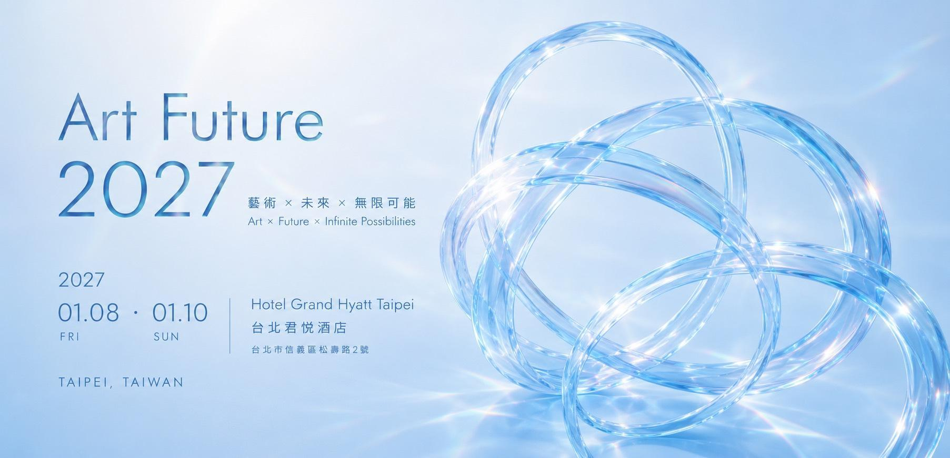
2027 ART FUTURE - 出展申込書
会期｜
2026.1.8（金）〜 2026. 1.10（日） （2026.1.8（金）VIPプレビュー）
会場｜グランドハイアット台北 台北市信義區松寿路2号
主催｜大苑藝術會展有限公司（104台北市中山區長春路110號3樓）
Tel ｜+886-2-25780259 E-mail ｜artfuturetaipei@gmail.com
申込み書類について
お申し込みに必要な資料をART FUTURE事務局のメールアドレス宛てにご送付ください。
提出期限：2026年10月15日
送付先：<artfuturetaipei@gmail.com>
チェック✓ | 申込書には、必要事項を漏れなくご記入ください。内容に不備がある場合、広報・プロモーション資料等に誤りが生じる可能性がありますので、十分にご注意ください。
✓ | ・申込書へのサイン  デジタル署名をご利用いただけます。または、申込書を印刷し代表者が直筆で署名した後、スキャンデータをご提出ください。あわせて、Wordファイルもご提出ください。
✓ | ・ギャラリー基本情報をご記入ください。  特にギャラリー名称の英語表記は、大文字・小文字にご注意ください。  ご提出いただいた英語表記は今後の広報・プロモーション等に使用いたします。
✓ | ・デポジット400USDのご⼊⾦が確認できる書類の添付  申込書に署名・捺印のうえ、保証金400USDドルの振込証明資料を添付し、下記のメール件名で事務局宛にEメールでご提出ください。  提出先：<artfuturetaipei@gmail.com>  件名：「ギャラリー名＿2027ART FUTURE Application」。

Beneficiary Account お振込先⼝座情報
銀 行 | TAIPEI FUBON COMMERCIAL BANK （台北富邦雙園分行）
所在地 | No. 152, Sec. 2, Xiyuan Rd., Wanhua Dist.,  Taipei City 108, Taiwan ( R.O.C )
SWIFTコード | TPBKTWTP
口座番号 | 8211-0000-446-261
受取人名 | 大苑藝術會展有限公司  Formosa Art Fair. Co., Ltd
受取人TEL | +886-2-2578-0259
受取人住所 | 台北市中山區長春路110號3樓

======================== ご署名 =========================
I agree with all the rules in the application form and guideline and make a deposit of USD400 for application.
申込書に記載の出展ルールに同意し、400USドルのデポジットを⽀払います。
ギャラリー名
代表者ご署名
署名年⽉⽇

*デジタル署名をご利⽤いただくか、ご署名後の印刷書類をスキャンしてご提出ください。
================================================================

Gallery Information ギャラリー情報
ギャラリー名称（日本語原文表記） |  | ギャラリー名称（英語表記）  大文字・小文字を正確にご記入ください。
都市 (英語) | 都市(日本語) | 国名 (英語) | 国名 (日本語) |  | 設立年
所在地 (英語) |  | 所在地 (日本語) |  |  | 郵便番号
E-MAIL Address |  | 電話 (国番号+電話番号) |  | Webサイト
 |  | (例 +81 4 1234 1234)
Instagram / Meta ( Facebook )
代表者氏名（日本語・英語） |  | 代表者 携帯番号 |  | 代表者 E-MAIL Address
ご担当者氏名（日本語・英語） |  | 担当者 携帯電話 |  | ご担当者 E-MAIL Address
ご請求先名称
ご請求先ご住所（ギャラリー所在地と異なる場合）

ブース概要
ブースタイプ  （宿泊可） | 室数  （フロア別） | セクション & 価格  （USD 税込）
ブースタイプ  （宿泊可） | 室数  （フロア別） | A. Young & Emerging  （40歳以下限定） | B. Emerging Asian Artists  （年齢制限なし） | D. Family Office- Recommended
Standard 33㎡ | 12室 | 2,900 | 3,200 | 3,200
Deluxe 40㎡ | 28室 | 3,300 | 3,500 | 3,500
Premium 50㎡ | 4室 | 4,100 | 4,300 | 4,300
Grand Suite 60㎡ | 2室 | 4,800 | 5,250 | 5,250
Executive Suite 83㎡ | 2室 | 6,600 | 6,900 | 6,900
・客室タイプ別に室数に限りがあるため事務局が最終的なブース割当を行います。
価格に含まれるもの
- 宿泊 (2026/1/7〜1/11 4泊5日) ，2名分の朝食，宿泊アメニティ / 駐車場1台期間中無料
- コレクターパス×10，VIPパス×20，1日券×20， 出展者パス×4
- 電子カタログ掲載
＜スタッフ用客室の追加について＞
ギャラリースタッフ宿泊用に客室を追加予約する場合、4泊・朝食付きでUSD800（ニュー台湾ドル）の優待価格が利用可能です。 ※出展ブースと同じフロアにはならない可能性があります。
ご希望ブース記入欄

希望順位 | ブースサイズ | Young & Emerging  （40歳以下限定） | Emerging Asian Artists  （年齢制限なし） | Family Office- Recommended | ブース数
第一希望 | ㎡ | □ | □ | □
第二希望 | ㎡ | □ | □ | □
第三希望 | ㎡ | □ | □ | □
リピーター割引対象有無
ART FUTURE2026の出展者様は10％のリピーター割引が適用されます。 |  |  |  |  | □ Yes

出展アーティスト情報記入欄
*3名以上の場合、表を追加してご記入ください。
アーティスト名①  （英語） |  | アーティスト名①  （日本語）
出⽣年 |  | 国籍
経歴・プロフィール
中文：200字以內
日本語：400文字以内
英語： 200単語以内
作品画像1 | (ここに作品画像を挿入)  ■ファイル名は下記表記に統一ください。  "Artist name_Work title_Medium_Size_Year"  例 Paul Lin_Stars_mixed media_21×32cm_2024
作品画像2 | (ここに作品画像を挿入)  ■ファイル名は下記表記に統一ください。  "Artist name_Work title_Medium_Size_Year"  例 Paul Lin_Stars_mixed media_21×32cm_2024
作品画像3 | (ここに作品画像を挿入)  ■ファイル名は下記表記に統一ください。  "Artist name_Work title_Medium_Size_Year"  例 Paul Lin_Stars_mixed media_21×32cm_2024

アーティスト名②  （英語） |  | アーティスト名②  （日本語）
出⽣年 |  | 国籍
経歴・プロフィール
中文：200字以內
日本語：400文字以内
英語： 200単語以内
作品画像1 | (ここに作品画像を挿入)  ■ファイル名は下記表記に統一ください。  "Artist name_Work title_Medium_Size_Year"  例 Paul Lin_Stars_mixed media_21×32cm_2024
作品画像2 | (ここに作品画像を挿入)  ■ファイル名は下記表記に統一ください。  "Artist name_Work title_Medium_Size_Year"  例 Paul Lin_Stars_mixed media_21×32cm_2024
作品画像3 | (ここに作品画像を挿入)  ■ファイル名は下記表記に統一ください。  "Artist name_Work title_Medium_Size_Year"  例 Paul Lin_Stars_mixed media_21×32cm_2024

アーティスト名③  （英語） |  | アーティスト名③  （日本語）
出⽣年 |  | 国籍
経歴・プロフィール
中文：200字以內
日本語：400文字以内
英語： 200単語以内
作品画像1 | (ここに作品画像を挿入)  ■ファイル名は下記表記に統一ください。  "Artist name_Work title_Medium_Size_Year"  例 Paul Lin_Stars_mixed media_21×32cm_2024
作品画像2 | (ここに作品画像を挿入)  ■ファイル名は下記表記に統一ください。  "Artist name_Work title_Medium_Size_Year"  例 Paul Lin_Stars_mixed media_21×32cm_2024
作品画像3 | (ここに作品画像を挿入)  ■ファイル名は下記表記に統一ください。  "Artist name_Work title_Medium_Size_Year"  例 Paul Lin_Stars_mixed media_21×32cm_2024

申込条件および審査
| 審査委員会が、申込ギャラリーおよび出展アーティストについて審査を行います。
| 申込ギャラリーが提出した申請資料に虚偽の記載がある場合、または本規定を遵守できない場合、主催者は当該ギャラリーの出展資格を取り消す権利を有します。
| 出展ギャラリーは、主催者の許可なくブースの内容を変更したり、他のギャラリーへ譲渡したりすることはできません。

お申込みの流れ
2026.10.15（木） | - 受付締切  - お申込書及びデポジット400USDのご⼊⾦が確認できる書類をご提出ください。  - 落選となった場合、デポジットから事務諸経費を差し引いた⾦額を返⾦いたします。  - 審査通過後にキャンセルされる場合デポジットの返⾦はいたしかねます。
2026.10.22（木） | II. 受付確認メールの送付  申込書を受領後、事務局より受付確認のメールをお送りします。申請後5営業日以内（土・日・祝日を除く）に返信がない場合は、お手数ですが事務局までお問い合わせください
2026.10.27（火） | III. 選考結果通知  1. 事務局よりメールにて選考結果を通知いたします。  2. 選考通過の場合、10営業⽇内に出展料を全額のお支払いをお願いいたします。また、広報資料⽤作品情報をご提出ください。
2025.11.10（火） | IV. 出展料ご⼊⾦・広報資料提出期限  1. 銀⾏振込⼿続⽇または⼩切⼿発⾏⽇をご⼊⾦⽇と⾒なします。  2. 出展料を全額お支払い後、優先的にブースをお選びいただけます。  3. 期限までに出展料全額のお支払いが確認できない場合、主催者は出展資格を取り消す権利を有します。その場合、保証金は返金いたしかねます。

ART FUTURE 2027 スケジュール
1月7日（木） | 15:00-22:00 | 搬⼊・設営
1月8日（金） | 8:00-11:00 | 搬⼊・設営
1月8日（金） | 11:00-17:00 | VIP プレビュー
1月8日（金） | 17:00-19:00 | ベルニサージュ
1月8日（金） | 17:00-19:00 | 一般公開
1月9日（土） | 11:00-19:00 | 一般公開
1月10日(日) | 11:00-19:00 | 一般公開
1月10日(日) | 19:00-22:00 | 撤収・搬出
1月11日（月） | 8:00-12:00 | 撤収・搬出

